АСТРАХАНСКИЙ ГОСУДАРСТВЕННЫЙ
ТЕХНИЧЕСКИЙ УНИВЕРСИТЕТ
Кафедра “Электрооборудование и автоматика судов”

Исследование частотно-регулируемого привода с преобразователем частоты “Schneider Electric”

Методические указания к лабораторной работе.

Астрахань -200

Авторы: д.т.н., проф. Надеев А.И., асс. Андреев А.М., асс. Кузьмин Г.Ю.

Методические указания рассмотрены и одобрены кафедрой “Электроооборудование и автоматика судов” ., протокол №

Содержание

Предисловие……………………………………………………. | 4
Состав лабораторного стенда…………………………………. | 4
Электрические машины……………………………………….. | 6
Преобразователь частоты Altivar 58………………………….. | 6
Задание на выполнение лабораторной работы………………. | 16
Список литературы……………………………………………. | 17
Предисловие

Методическое пособие к лабораторным работам предназначено для подготовки студентов дипломированных специальностей, а также для повышения квалификации и профессиональной подготовки инженеров-электромехаников в области современных технологий в лаборатории частотного привода кафедры “Электрооборудование и автоматика судов”
Лабораторные работы проводятся на базе оборудования, предоставленного кафедре ЭАС компанией “Schneider Electric”, в рамках Соглашения о сотрудничестве.
Компания “Schneider Electric” является одним из мировых лидеров в области разработки, производства и продажи электрооборудования, компонентов и систем управления технологическими объектами. Компания выпускает гамму преобразователей частоты Altivar11/28/38/58/68 мощностью до 630кВт, преобразователей напряжения Altistart, семейство программируемых контроллеров Modicon TSX (Quantum, Premium, Micro, Nano, Momentum), интеллектуальные реле Zelio, которые можно считать простейшими контроллерами, коммутационное оборудование низкого и среднего напряжения и другое.
Целью лабораторных работ, проводимых на данном оборудовании, является изучение электропривода с преобразователем частоты Altivar 58, а также освоение навыков его программирования.

Состав лабораторного стенда

Питание на установку подается с помощью автоматического выключателя QF1. Исследуемый электропривод в составе асинхронного двигателя (АД) и преобразователя частоты Altivar 58 (ПЧ), подключается к сети переменного напряжения с помощью автоматического выключателя QF2. Управление преобразователем осуществляется при помощи рабочего терминала, входящего в его комплект, либо при помощи переключателей, подключенных к запрограммированным логическим входам преобразователя.
К валу асинхронного двигателя присоединен генератор постоянного тока Г, который служит для создания нагрузки на валу испытуемого двигателя. Якорная цепь генератора с помощью выключателей SA1-SA5 подключается к резисторам, обеспечивающим ступенчатое регулирование нагрузки на валу АД. Возбуждение генератора осуществляется от двухполупериодного выпрямителя собранного на диодах VD1-VD4. Его питание осуществляется фазным напряжением одной из фаз питания стенда. Универсальный прибор (УП) обеспечивает измерение тока, напряжения, мощности, потребленной энергии преобразователем с АД. Амперметр А и вольтметр V используются для косвенного измерения момента нагрузки.
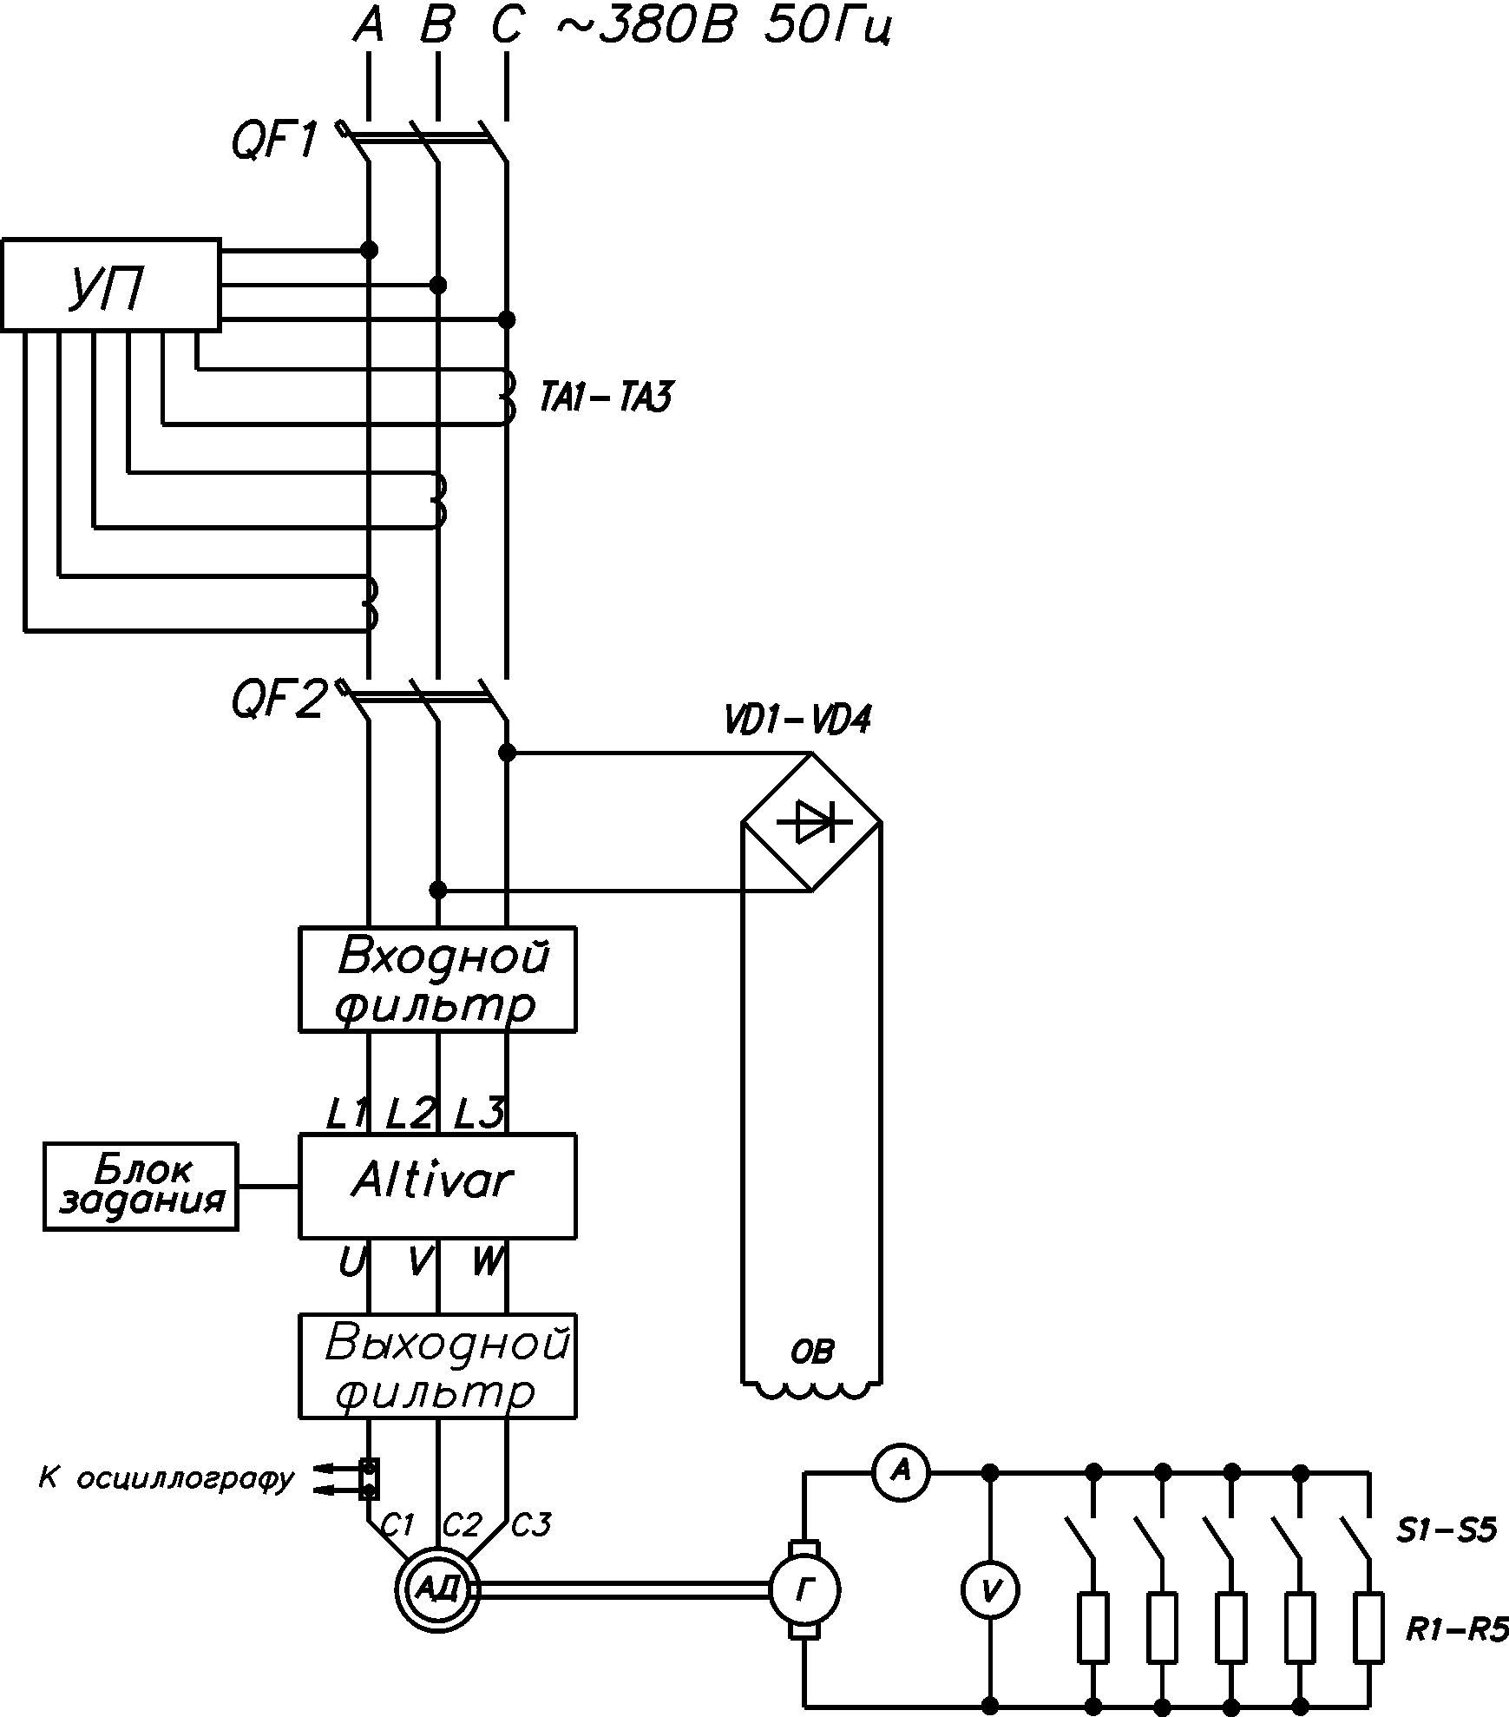

Рис.1. Электрическая принципиальная схема силовой части стенда с ПЧ Altivar 58 c нагрузочным устройством

Электрические машины

Номинальные данные электрических машин, входящих в состав лабораторной установки приведены в табл.1.
Таблица 1
Номинальные данные электрических машин
 | АД | ГПТ
Тип, заводской номер | АИР80А4У2 | 2ПН100L
Номинальная мощность | 1,1 кВт | 1,1кВт
Номинальная/максимальная частота вращения | 1420 об\мин | 1500\4300 об\мин
Номинальный ток | 2,8А | 6,81А
КПД | 76,5% | 74%
Примечания | cosϕ=0.77

Преобразователь частоты Altivar 58

Преобразователь частоты Altivar 58 выполнен по схеме неуправляемый выпрямитель – ШИМ инвертор напряжения и имеет различные применение: вентиляторы и установки для кондиционирования воздуха, насосы и компрессоры, транспортировочное оборудование, фасовочно-упаковочное оборудование, специализированное оборудование.
Различные варианты комплектации преобразователя позволяют использовать его со сложными высокотехнологическими механизмам.
Основными функциями преобразователя частоты являются:
- Разгон по S- или U-образной кривой с заданным темпом;
- Торможение по S- или U-образной кривой с заданным темпом;
- Регулирование скорости двигателя по заданному темпу или в функции различных технологических параметров;
- Защита двигателя

Преобразователь воспринимает управляющую информацию от встроенного пульта, внешних устройств, таких как программируемые логические контроллеры (ПЛК) или персональные компьютеры (ПК), а также аналоговые и цифровые сигналы от датчиков скорости и различных технологических переменных.
Преобразователь Altivar 58 обеспечивает эффективное программирование с использованием встроенных программных модулей, так называемых макроконфигураций, соответствующих различным видам применения электропривода: транспортировочное оборудование, механизмы общего назначения, вентиляторные и насосные установки. В рамках каждой макроконфигурации ряд характеристик преобразователя или электропривода в целом уже определен как оптимальный для данного применения, например закон U/f, форма кривой разгона, параметры же данных характеристик для каждой конфигурации являются полностью настраиваемыми.
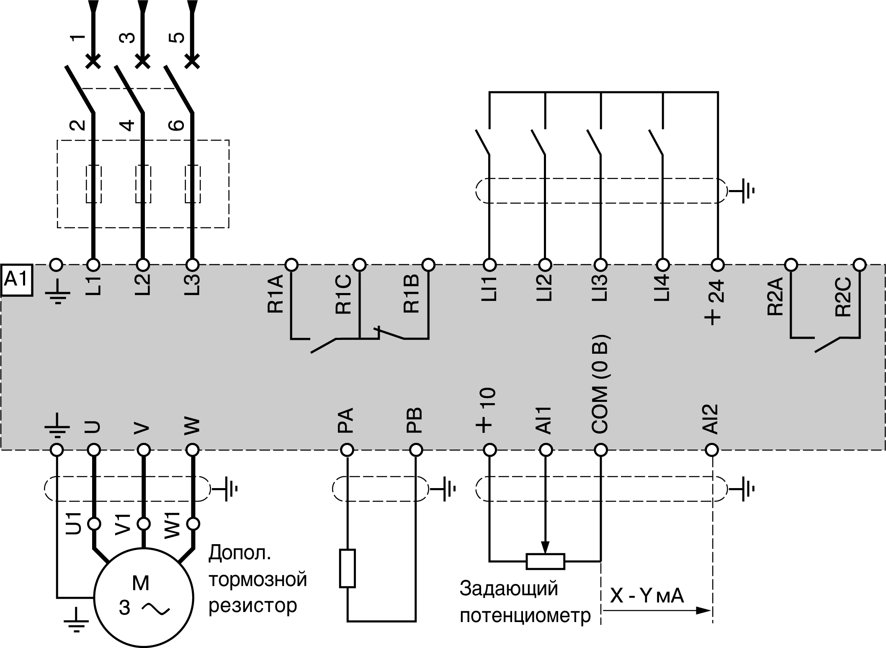
На рис.2 показана схема подключения преобразователя к внешним цепям рекомендуемая для безопасных механизмов. Тумблеры, подключаемые к клеммам LI1-LI4 и +24, имитирующие состояние внешних датчиков, а также потенциометр задания скорости, подключаемый к клеммам +10, AI1 и COM, расположены на передней панели стенда.

Рис.2. Подключение ПЧ к внешним цепям

В табл.2 представлены три макроконфигурации преобразователя частоты, которые предлагаются фирмой-производителем. Макроконфигурация определяется законом управления U/f (характером нагрузки электропривода, в котором используется преобразователь) и определенным назначением входов-выходов преобразователя. Заводская установка макроконфигурации – подъемно-транспортировочное оборудование (Handling). При перепрограммировании назначения хотя бы одного из входов или выходов преобразователя стандартная макроконфигурация изменяется на пользовательскую (Customize).
Таблица 2
Макрокон-фигура-  ция  Вход,  выход | Handling  Подъемно-транспортировочное оборудование | General Use  Общее применение | Variable Torque  Насосно-вентиляторное оборудование
LI1 | Вперед | Вперед | Вперед
LI2 | Назад | Назад | Назад
LI3 | 2 заданные скорости | Пошаговая работа | Переключение заданий
LI4 | 4 заданные скорости | Остановка на выбеге | Динамическое торможение
AI1 | Суммирование заданий | Суммирование заданий | Задание скорости 1
AI2 | Суммирование заданий | Суммирование заданий | Задание скорости 2
R1 | Неисправность | Неисправность | Неисправность
R2 | Управление контактором | Уровень нагрева двигателя достигнут | Заданная частота достигнута

Рабочий терминал позволяет отображать характеристики преобразователя, электрические величины, рабочие параметры или неисправности, изменять настройки и конфигурацию преобразователя, управлять преобразователем в локальном режиме с помощью клавиатуры, сохранять и возобновлять конфигурацию в энергонезависимой памяти терминала. На задней панели рабочего терминала расположен переключатель, с помощью которого задается уровень доступа к преобразователю. Доступны три уровня доступа: 0 (нет доступа к меню программирования) – используется в фазе эксплуатации; 1 (частичный доступ к меню программирования) – используется в фазе пуска в эксплуатацию; 2 (полный доступ) – используется в фазе программирования. Внешний вид рабочего терминала представлен на рис.3.

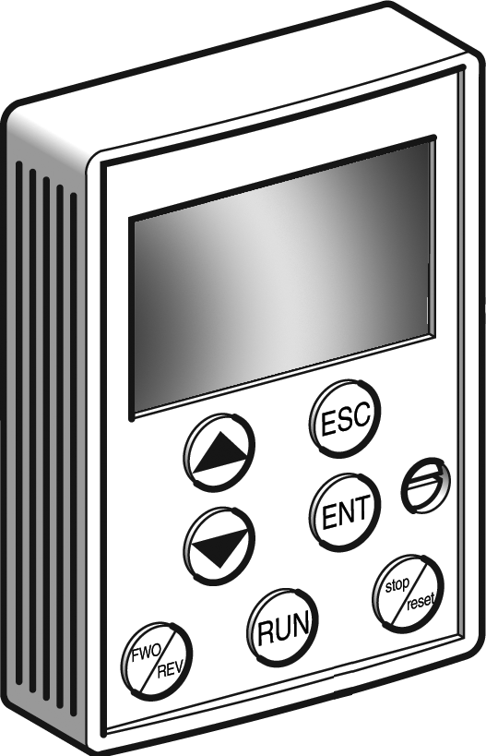
Дисплей с задней подсветкой, состоящий из: - 4-хсимвольного индикатора отображения кодов и числовых значений
- 16-тисимвольной строки для отображения текстовых сообщений

Рис.3. Внешний вид рабочего терминала

Сообщения, отображаемые терминалом:

Мигающий сигнал – указывает выбранное направление вращения.
Устойчивый сигнал – указывает направление вращения двигателя.

LOC Режим управления с терминала

PROG Режим настройки и программирования.
Мигающий сигнал: не сохраненное измененное значение

Клавиши управления:
Прокрутка меню или параметров и настройка значения.
ESC Возврат к предыдущему пункту меню или отказ от текущей настройки и возврат к начальному значению.
ENT Выбор пункта меню, подтверждение выбора или настройки со сохранением.
FWD/REV Изменение направления вращения двигателя
RUN Команда пуска двигателя
STOP/RESET Команда остановки двигателя или сброса неисправности, функция STOP может быть запрещена программно (Меню “Управление”)

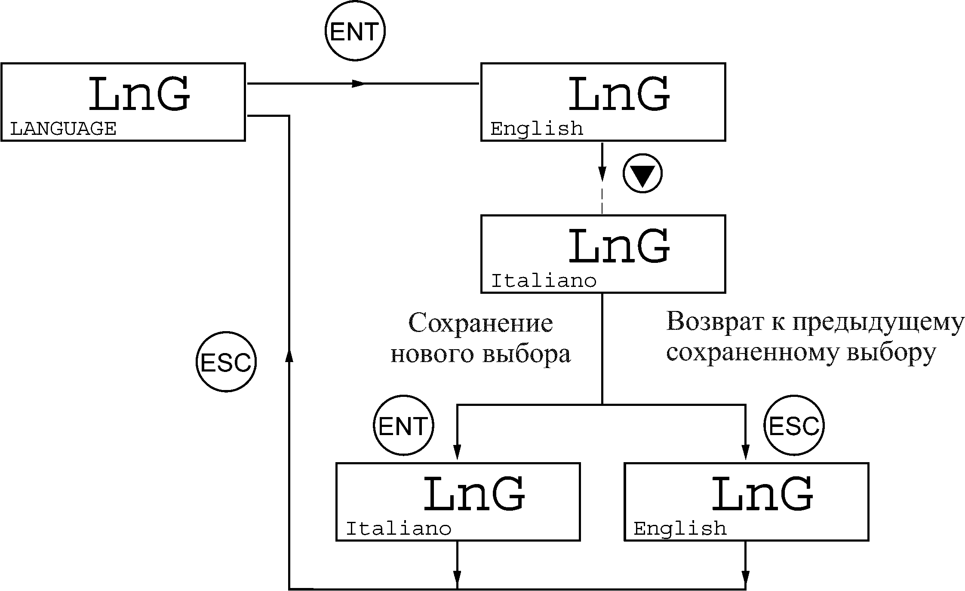
Рис.4. Процедура выбора параметров на примере выбора языка

На рисунке 5 изображена общая структура меню при наиболее высоком уровне доступа. Внутри каждого пункта меню процедура выбора параметров одинакова и изображена на рис.4 на примере выбора языка.

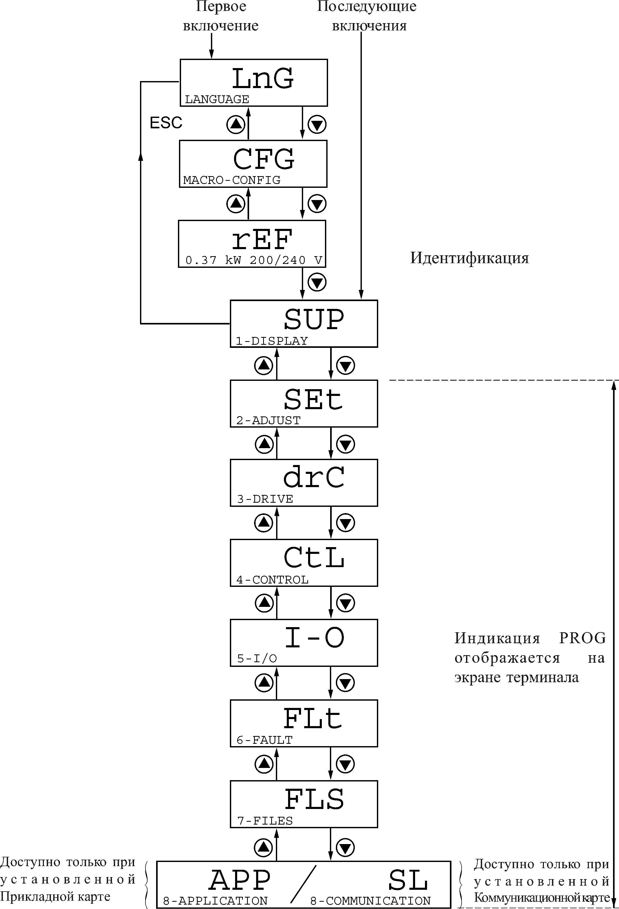

Внимание: Если был предварительно запрограммирован код доступа, то некоторые меню могут быть неизменяемыми или невидимыми. В этом случае обратитесь к главе меню “Файлы”, чтобы ввести код доступа.
Рис.5. Общая структура меню

Меню rEF. Идентификация преобразователя. Данный параметр доступен всегда. Он индицирует мощность и напряжение преобразователя, соответствующие заводской табличке
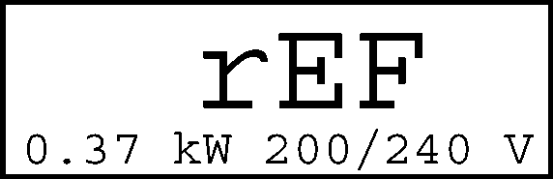
Мощность отображается в кВт при положении переключателя 50/60 Гц преобразователя на 50 Гц и в л.с. – на 60 Гц.

Для преобразователей мощностью свыше 7,5 кВт, 200/240 В и 15 кВт, 380/500 В:

Мощность их различна для применений со Стандартным или Увеличенным моментом. Преобразователи поставляются с заводской конфигурацией с увеличенным моментом. Конфигурация со стандартным моментом получается следующим образом:
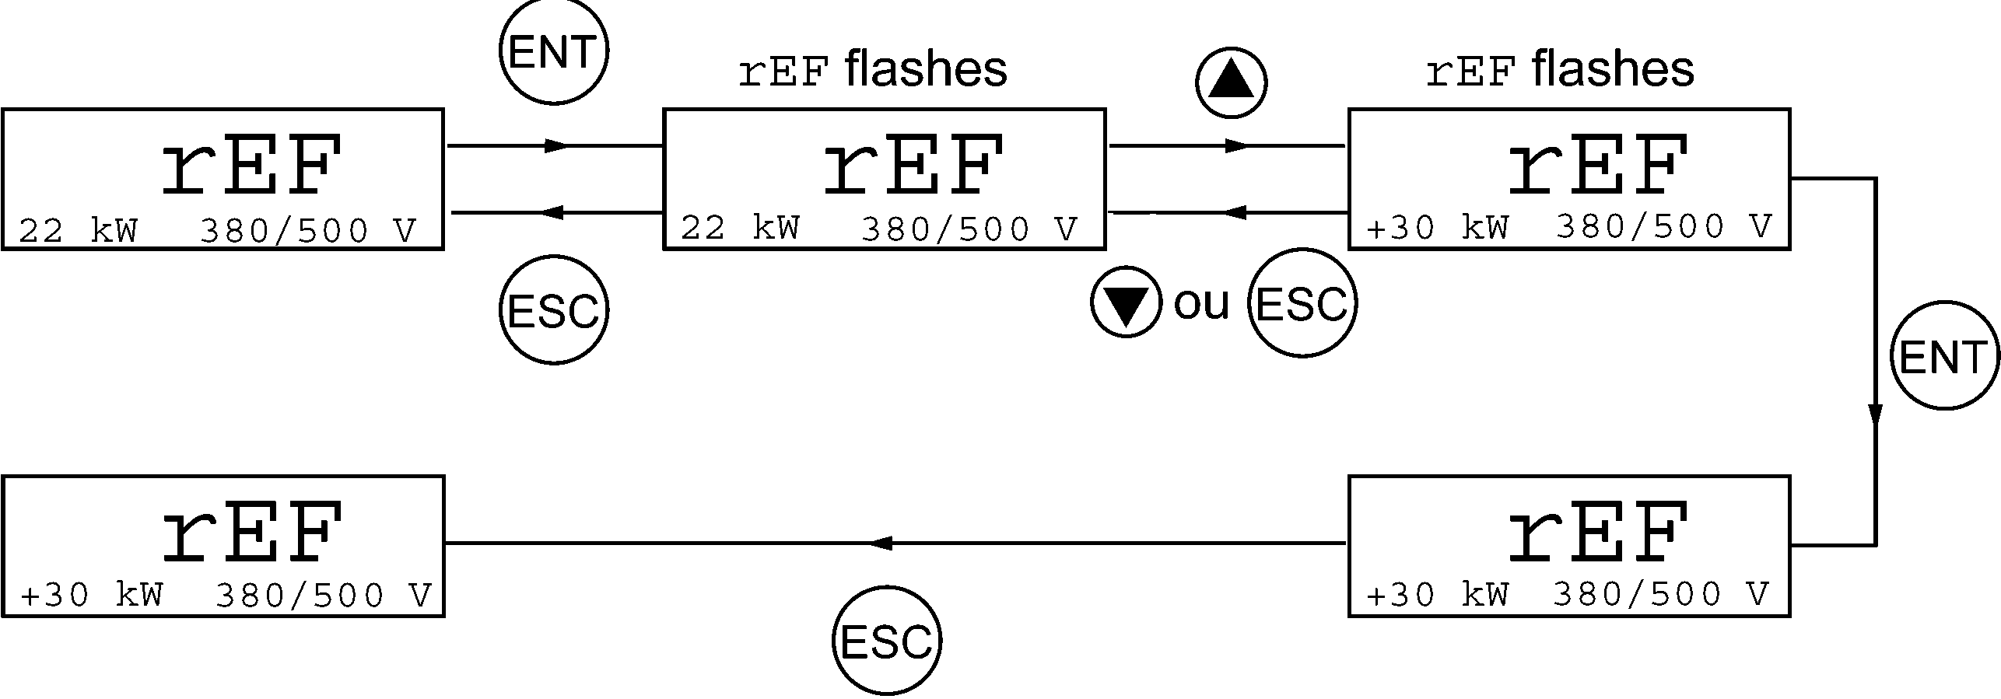

Для применений со стандартным моментом знак “+” означает опережение по мощности в кВт. Конфигурациям со стандартным или увеличенным моментом соответствует предварительная конфигурация заводской настройки некоторых параметров:
- Меню привода: UnS, nCr, nSP, COS, tUn
- Настроечное меню: ItH, IdC.


Переход к одной из этих конфигураций момента приводит, следовательно, к возврату заводской настройки этих параметров.

Меню SUP служит для отображения состояния преобразователя и подключенного к нему двигателя. Параметры меню доступны при любом положении переключателя как при остановленном, так и при вращающемся двигателе. В этом меню индицируются: заданная “FrH” и выходная “rFr” частоты преобразователя; скорость вращения двигателя “SPd”, оцененная преобразователем; ток двигателя LCr; скорость механизма “USP”, оцененная преобразователем; мощность на валу двигателя “Opr”; напряжение сети “Uln”; тепловое состояние преобразователя “tHd”; тепловое состояние двигателя “tHr”; последняя неисправность преобразователя “LFt”.
В меню SET производятся основные настройки преобразователя: время разгона “ACC” и торможения “dEC”; время второго разгона “AC2” и торможения “dE2”; нижняя “LSP” и верхняя скорости “HSP”; ток тепловой защиты двигателя “ItH”; время торможения постоянным током до остановки “tdC”; значение тока динамического торможения “SdC” по истечении 30 сек для случая “tDc” > 30сек; пропуск частотного окна “JPF”; время работы на нижней скорости “tLS”; компенсация скольжения “SLP” и IR компенсация “Ufr”; заданные скорости “SP2”, “SP3”; рабочая частота при пошаговой работе “JOG”; выдержка времени для игнорирования команд между соседними циклами “JGt”; значение тока динамического торможения первые 30сек “IdC”; настройка квадратичного закона управления, если исключена функция энергосбережения “PFL” и другие в зависимости от выбранной макроконфигурации и назначения входов-выходов. Меню доступно при частичном или полном доступе.
В меню drC указываются: номинальное напряжение двигателя “UnS”; номинальная частота двигателя “FrS”; номинальный ток двигателя “nCr”; номинальная частота вращения двигателя “nSP”; cosϕ двигателя “COS”; автоподстройка управления двигателем “tUn”; максимальная выходная частота “tFr”; оптимизация эффективности работы двигателя (энергосбережение) “nLd”; адаптация тока ограничения двигателя в функции выходной частоты “Fdb”; увеличение времени торможения с учетом момента инерции механизма “brA”; частота переключения темпов “Frt”; коэффициент уменьшения времени торможения “dCF”; ограничение максимального момента двигателя “tLI”; ограничение тока для ограничения перегрева двигателя “CLI”; автоматическое динамическое торможение двигателя при остановке “AdC”; выбор частоты модуляции “SFt”; выбор частоты ШИМ “SFr”; шумопонижение “nrd”; определение формы кривых разгона и торможения “rPt”, подробное описание рассматривается ниже.
В определении формы кривой разгона и торможения доступно три параметра LIN-S-U. Где LIN – линейная форма кривой, S – S-образная, U – U-образная.
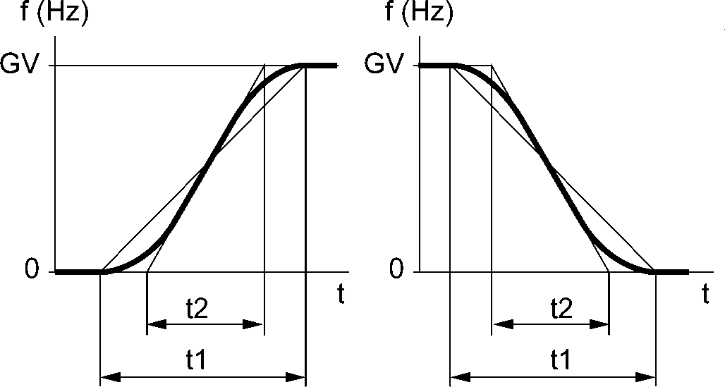
Фиксированное сглаживание с
t2 = 0.6 x t1
с t1 = настроенному времени разгона (торможения)
Рис.7. S-образная кривая

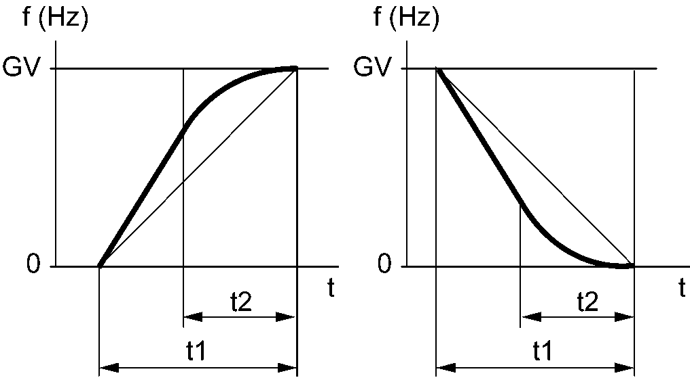
Фиксированное сглаживание с
t2 = 0.5 x t1
с t1 = настроенному времени разгона (торможения)
Рис.8. U-образная кривая

Данное меню доступно только при полном уровне доступа.
Меню CtL (меню управления) служит для выбора типа управления преобразователем. Меню содержит: исключение вращения назад “rIn”; управление работой на нижней скорости “bSP”; минимальное/максимальное значение сигнала на AI2 “CrL”/”CrH”; сохранение задания при исчезновении команды управления или питания “Str”; управление ПЧ с помощью терминала “LCC”; установка приоритета клавиши STOP “PSt”; адрес ПЧ при управлении через терминальный разъем “Add”.
В меню I-O производится переназначение входов и выходов преобразователя. Это меню открыто только при полном уровне доступе.
Если какой-либо вход назначен на остановку на выбеге или быструю остановку, то пуск возможен только при соединении входа с +24В, т.к. эти функции остановки активны при нулевом состоянии выходов.
Меню FLT определяет управление преобразователем при возможных неисправностях. Меню содержит следующие параметры: автоматический повторный пуск при исчезновении неисправности “Atr”; тип сброса неисправности “rSt”; разрешение обрыва фазы двигателя “OPL”; разрешение обрыва фазы сети “IPL”; тип косвенной тепловой защиты двигателя “tHt”; разрешение обрыва задания 4-20 мА “LFL”; «подхват на лету» “FLr”; управляемая остановка при обрыве фазы сети “StP”; блокировка ПЧ при обнаружении разности между частотой напряжения статора и измеренной скоростью “Sdd”. Данное меню открыто только при полном уровне доступа.
В меню FLS осуществляется возврат к заводским настройкам, сохранение конфигурации преобразователя в энергонезависимой памяти терминала, вызов сохраненного файла на исполнение и задание индивидуального кода доступа к преобразователю.

Для более подробной информации о программировании преобразователя частоты Altivar58 следует обращаться к [3].

Задание на выполнение лабораторной работы

- Запрограммируйте с помощью рабочего терминала Altivar 58 пуск двигателя на заданную скорость с заданным темпом, реверс и торможение с заданным темпом и проверьте отработку им заданной программы движения.
- запрограммируйте поочередно S-образный и U-образный типы ускорения и замедления электропривода, задавая различные параметры этих переходных процессов. Зарегистрируйте процессы пуска и торможения с помощью осциллографа и объясните, для каких механизмов какой наиболее предпочтительней.

Список литературы.

1. Ильинский Н.Ф. Основы электропривода: Учеб. Пособие для вузов. –М.:Издательство МЭИ, 2000. – 164.:ил.
1. Платонова В.Е., Сергиевский Ю.Н. Электроприводы с преобразователями “Altivar” компании “Шнейдер-электрик” в системах автоматизации технологических процессов. Частотно-регулируемый асинхронный электропривод с преобразователем Altivar 58 и интеллектуальным реле Zelio. Методическое пособие по курсу «Электрический привод».–М.:Издательство МЭИ. 2003. – 16с.
2. Преобразователи частоты для асинхронных двигателей Altivar 58. Каталог. 04.2000. – 97с.
3. Рабочий терминал VW3-A58101. Руководство по программированию. – 53с.
ДЛЯ ЗАМЕТОК
ДЛЯ ЗАМЕТОК

